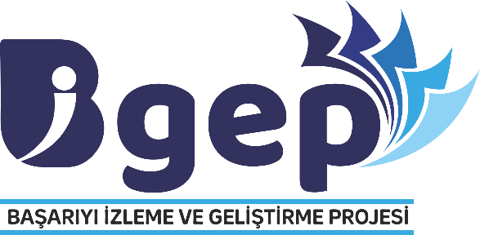
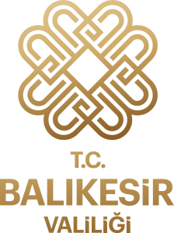
BAŞARIYI İZLEME VE GELİŞTİRME PROJESİ
(BİGEP)
T.C.
BALIKESİR VALİLİĞİ
İYİ UYGULAMA ÖRNEKLERİ
BAŞVURU FORMU

BALIKESİR 2023

2022-2023 EĞİTİM ÖĞRETİM YILI BAŞARIYI İZLEME VE GELİŞTİRME PROJESİ (BİGEP)
İYİ UYGULAMA ÖRNEKLERİ BAŞVURU FORMU
Başvuru Bilgileri
İlçe |  | EDREMİT
Okul/ Kurum |  | NİLÜFER HATUN ANAOKULU/MİLLİ EĞİTİM BAKANLIĞI
Okul Müdürü  Adı Soyadı |  | NURHAYAT ŞAHİN
Telefon |  | 05337335481 |  | E-posta |  | sahinnurhayat07@gmail.com
İyi Uygulamayı Geliştiren Öğretmen  Adı Soyadı |  | Fatma ÇETİN
Okul/ Kurum |  | NİLÜFER HATUN ANAOKULU
Branş |  | OKULÖNCESİ ÖĞRETMENİ
Telefon |  | 05357078806 |  | E-posta |  | hasarfatma@hotmail.com
Uygulamayı Geliştiren Diğer Öğretmenler
Sıra | Adı Soyadı |  | Okul |  | Branş |  | Telefon
1 | Yağmur HASIRALMAZ |  | Nilüfer Hatun Anaokulu |  | Okul Öncesi Öğretmeni |  | 05469200983
2 | - |  | - |  | - |  | -
3 | - |  | - |  | - |  | -

Uygulama Bilgileri
A. İyi Uygulamanın Adı | DOĞRU BESLEN SAĞLIKLI KAL
B. İyi Uygulamanın Kategorisi  - Akademik Alanda Uygulanan Çalışmalar,  - Proje Çalışmaları,  - Yenilikçi Eğitim – Öğretim Ortamları ve Tasarım Beceri Atölyeleri Alanındaki Çalışmalar | PROJE ÇALIŞMALARI
C. İyi Uygulamanın Amacı (En fazla 500 kelime ile açıklayız) | Böbrek sağlığının korunması için doğru beslenme becerisinin kazandırılması,  Okul gıdası logosunu tanıtmak
D. İyi Uygulamanın Hedef Kitlesi (En fazla 500 kelime ile açıklayız)  (Öğrenciler, Öğretmenler, Veliler, Okul Yönetimi) | ÖĞRENCİLER
E. İyi Uygulamanın Paydaşları | YAĞMUR HASIRALMAZ
F. İyi Uygulamanın Süresi (Ay olarak ifade ediniz) | 01.11.2022-31.12.2022
G. Uygulamanın Özeti ( En fazla 1000 kelime ile açıklayınız) | Türk Böbrek Vakfının böbrek sağlığını korumak amacıyla hazırlamış olduğu proje 2 aşamada tamamlanmaktadır.  İlk aşama böbrek dede ile tanışma, böbrek dede dansı, böbrek sağlığının korunması için beslenme ve diyette dikkat edilmesi gereken hususların çocukların gelişim seviyelerine göre uyarlandığı hikayenin okunması, böbrek için yararlı ve zararlı besinlerin poster üzerine yerleştirilmesi ve ebeveyn bilgilendirme mektubuyla tamamlanmaktadır.  İkinci aşama Böbrek Dede şarkısı dinlenmesi, söylenmesi, ritm çalışması ile başlar. Böbrek şarkısı ile böbrek dansı yapılır. «Ece ve Ege Tılsımlı Kayıp Sembolün Peşinde» kitabı okunur. Çocuklara detektif kostümü giydirilerek sıcak-soğuk oyunu (okul gıdası logosu kullanılarak) oynanır. Üzerinde okul gıdası logosu bulunan iki adet tangram, iki gruba ayrılmış çocuklara verilerek yapbozu birleştirip okul gıdası logosu yapmaları istenir. Ebeveyn mektuplarının ailelere gönderilmesiyle tamamlanır.
H. İyi Uygulamanın Sonunda Elde Edilen Çıktılar ve Sonuçları (En fazla 500 kelime ile açıklayınız)
İ. Diğer (Eklemek istediğiniz afiş, fotoğraf, link vb. görselleri bu kısma ekleyiniz)

